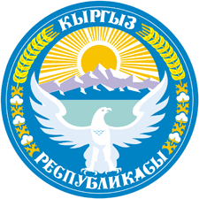  Министерство Образования и Накуки КР | 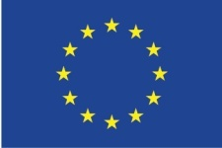 | 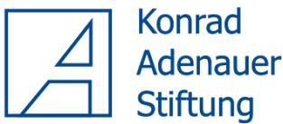 | 

Стимулирование и мониторинг реформ в сфере образования в КР

ПРОГРАММА

Круглого стола

«РАЗВИТИЕ НАЦИОНАЛЬНОЙ МОДЕЛИ МОНИТОРИНГА И ОЦЕНКИ В СФЕРЕ ОБРАЗОВАНИЯ»

Место проведения: г. Бишкек, большой зал МОН КР
Дата проведения: 14 июня 2017 г.

12.30 –13.00 Регистрация участников. Чай, кофе
13.00 – 13.15 Открытие.

Приветственное слово:
Марченко Лариса Юрьевна, Советник министра образования и науки КР
Тентиева Айнура, Председатель Общественного Совета МОН КР

13.15 – 13.30 О проекте «Стимулирование и мониторинг реформ в сфере образования в КР»
Курохтин Алексей, руководитель проекта, ЭД «БИОМ»
13.30 – 14.00 «Система мониторинга сферы образования КР: вызовы и перспективы, роль общественности»
Бойко Евгения, Заведующая отделом мониторинга, стратегического планирования и информационного обеспечения МОН КР
14.00 – 14.30 «Руководство по созданию и развитию национальной модели мониторинга и оценки в сфере образования»; оценка и мониторинг реформ в сфере образования
Третьякова Татьяна, Руководитель Национальной сети мониторинга и оценки КР.

14.30 – 15.00 Пилотный мониторинг школ
- Методология и результаты пилотного мониторинга школ
- Выводы и рекомендации
Зульфия Кочорбаева, Директор ОО «Агентство Социальных Технологий»

Зуура Мендикулова, Консультант по санитарии и гигиене
Айнура Тентиева, Председатель Общественного Совета МОН КР
Альфия Насырова, ЭД БИОМ
Модератор: Третьякова Татьяна, Руководитель Национальной сети мониторинга и оценки КР
15.00 – 15.20 Чай, кофе
15.20 – 16.00 Пилотный мониторинг школ (продолжение)

16.00 – 16.40 Общая дискуссия: вызовы и перспективы для системы мониторинга

16.40 – 17.30 Подведение итогов круглого стола

